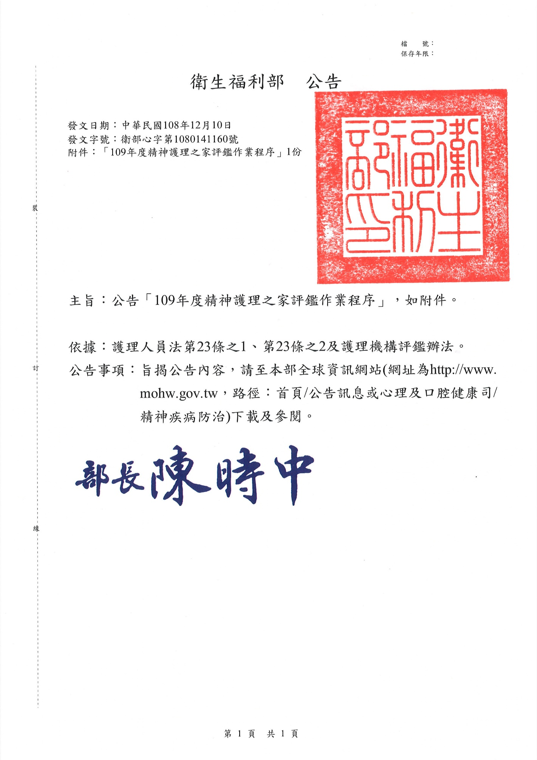

109年度精神護理之家評鑑作業程序
107年3月21日衛部心字第1071760436號函修訂
107年12月28日衛部心字第1071762175號函修訂
108年12月10日衛部心字第1080141160號公告修訂
- 衛生福利部（以下簡稱本部）為辦理精神護理之家評鑑，特訂定本作業程序。
- 評鑑目的
- 提升精神護理之家之安全、專業及服務品質。
- 評核精神護理之家服務品質，提供民眾選擇之參考。
- 作為優先奬補助之參考。
- 辦理機關
精神護理之家評鑑作業由本部主辦，得委託專業性或與評鑑業務相關之機構、團體為之，至受委託之協辦單位由本部每年於網站公告。
- 辦理年度
每年辦理。
- 評鑑委員
本部得聘請醫護、管理與環境安全之專家學者及具護理機構實務經驗者為評鑑委員，進行實地評鑑。
- 評鑑申請資格
於109年5月31日前，經審查符合「護理人員法」、「護理機構分類設置標準」與「護理機構設置標準表」規定，領有開業執照，並具下列各款情形之一者，應提出申請：
- 新設立或停業後復業者，自開業或復業之日起至中華民國109年5月31日止滿1年。
- 原評鑑合格行政處分經撤銷或廢止，或前1年評鑑結果為不合格。
- 評鑑合格效期已屆最後1年。
新設立或停業後復業者，自開業或復業之日起至中華民國109年5月31日止未滿1年者，得自願參加。
- 評鑑基準
依「精神護理之家評鑑基準」所列評鑑項目辦理。
- 申請表件
公告於本部精神護理之家評鑑管理系統與協辦單位網站。
- 申請程序
- 申請日期由協辦單位公告於其網站。
- 評鑑資料申報方式為網路申報，資料繳交之相關規定請詳閱申請評鑑注意事項，逾期不受理。
- 請於前述期限內辦理下列事項：
- 至本部精神護理之家評鑑管理系統填寫「申請書」（如附件1），填寫完畢後下載「申請書」（A4 紙張規格），並完成負責人簽章欄及關防，檢齊後由專人送達或郵寄（以郵戳為憑）至協辦單位提出申請，逾期不受理；如有相關證明文件未及備齊，應於截止日起5個工作天內完成補件。
- 另檢送「機構開業登記事項查證回復單」（如附件2，A4紙張規格，請於上述系統網頁下載），至所在地衛生局申請查證，衛生局查證後之結果，將寄回協辦單位處。
拾、評鑑作業
- 由本部及協辦單位依本程序之規定，初審各申請機構所送之資料，經初審不合申請資格者，由本部通知機構，不再進行實地評鑑。
- 實地評鑑
- 經初審合格之機構，將由協辦單位於實地評鑑日程前10個工作天通知受評機構。
- 實地評鑑程序：
- 機構簡報。
- 實地查證。
- 綜合討論。
- 實地評鑑時間：以3至3.5小時為原則，進行方式及時間分配表如附件3。
- 為符合評鑑作業需要，得由協辦單位安排評鑑委員觀摩實地評鑑作業。

拾壹、實地評鑑日期
得於109年5月至11月辦理。
拾貳、評鑑成績核算及評定原則
依「精神護理之家評鑑成績核算方式與合格基準」（如附件4）進行評量與評定。
拾參、評鑑結果
- 由本部召開評定會議確認成績後公告，由協辦單位發給實地評鑑個別建議事項，另評鑑結果及各機構之評鑑相關資訊，並得由本部或協辦單位公告於網站。
- 評鑑結果，分為合格及不合格。
- 經評鑑合格之機構，其評鑑合格效期為4年，由本部發給合格證明文件。
- 經評鑑合格之私立機構，如發生變更負責人異動，即屬新設立機構，以異動日為原評鑑合格效期截止日，機構應依本作業程序第陸點規定申請評鑑。
- 護理機構於評鑑合格效期內，經直轄市、縣（市）主管機關認有違反護理機構設立標準或其他法令規定，情節重大或經限期改善而屆期未改善者，本部得廢止原評鑑處分。
- 護理機構接受評鑑所提供之文件或資料，有虛偽不實者，中央主管機關得撤銷原評鑑處分。
- 機構對評鑑結果有疑義者，應自收受通知之次日起14日內，得向本部提出申復，逾期不受理，惟申復結果不提供成績資料。評鑑結果其有不服者，機構得依法提起訴願及行政訴訟。
- 經公告為合格之機構，在其評鑑合格有效期內，得由主辦機關進行「精神護理之家評鑑不定時追蹤輔導訪查」。
- 評鑑結果未達合格基準者列為「評鑑不合格」，由主辦機關公告並函知受評機構，以「評鑑不合格」之當月月底或原評鑑合格效期屆滿日，為其評鑑合格效期截止日。
- 機構前1年度評鑑不合格，當年始經評鑑合格者，其合格效期為3年；連續2年評鑑不合格，當年始經評鑑合格者，其合格效期為2年；連續3年評鑑不合格，當年始經評鑑合格者，其合格效期為1年。
- 實地評鑑期間受評機構如有不符「護理人員法」、「護理機構分類設置標準」與「護理機構設置標準表」規定者，得由直轄市、縣（市）衛生局依相關法規及權責要求限期改善。屆期已改善者，如經評定達合格之機構，得評定公告為評鑑合格機構，次一年度得列為不定時追蹤輔導訪查必要追蹤輔導訪查機構；屆期未改善者，得由本部逕予核定為「評鑑不合格」機構，並依法裁處。
- 評鑑結果將供衛政及社政機關簽訂合約參考。
- 實地評鑑期間受評機構不得對評鑑委員進行照相、錄音、監視、錄影、直播及任意散布影像等侵害隱私情事，一經發現應立即刪除影像，列為下次評鑑參考，或依相關法律辦理。
- 實地評鑑期間如遇天然災害（如：風災、水災、震災、土石流災害及其他天然災害），受評機構所在地之縣市政府發布停班，則中止實地評鑑作業，將擇期接續實地評鑑方式完成評鑑作業。前述實地評鑑中止及後續處理，由本部或協辦單位通知機構。
- 國內或受評機構發生重大疫情：將視衛生福利部中央流行疫情指揮中心、縣(市)衛生局地方流行疫情指揮中心之疫情分級警示情形，以及確認受評機構實際情況後，由協辦單位配合辦理行程取消或變更事宜。
附件1、精神護理之家評鑑申請書
附件2、精神護理之家開業登記事項查證回復單
附件3、精神護理之家實地評鑑進行方式及時間分配表
附件4、精神護理之家評鑑成績核算方式與合格基準

精神護理之家評鑑申請書
附件1
本機構申請參加貴部辦理之 年度精神護理之家評鑑，並願意主動提供評鑑所需資料及配合各項評鑑作業；有關本機構開業登記事項查證回復單，另案送請 縣（市）政府衛生局查證，敬請 鑒核。
此 致
衛生福利部
申請機構名稱（全銜）： |  | （請於空白處蓋「關防」與「負責人」章）
申請機構代碼（10碼）：
機構地址：
負責人姓名：
聯絡人姓名： |  |  | 聯絡人職稱：
聯絡電話： | （ ）
傳真：
E-mail ：
中華民國 年 月 日

年精神護理之家開業登記事項查證回復單 |  |  | 年 月日
本機構參加 年度精神護理機構評鑑，請就本機構之開業情形、負責人、專業人員、照顧服務員人數及核可之服務量等資料予以查證，並請將結果通知財團法人醫院評鑑暨醫療品質策進會。
此致
縣（市）衛生局
 | 申請機構：
 | 負責人： | （請於空白處蓋「關防」與「負責人」章）
 | 填表人：
一、請查證機構下列資料是否與衛生局登記之資料相符（本表各項欄位均需完整填寫不可空白）
附件2
本機構填報資料（機構填寫） | 該機構登記資料（衛生局填寫） | 查證結果（衛生局填寫）
1.機構屬性  ○公立機構  ○私立機構  ○法人或其他團體附設護理機構 | 1.機構屬性  ○公立機構  ○私立機構  ○法人或其他團體附設護理機構 | ○兩者資料相同  ○不同（請說明）
2.執業登記  - 於評鑑申請截止日前領有開業執照？○是 ○否  - 設有日間照護：○是 ○否 | 2.執業登記  - 於評鑑申請截止日前領有開業執照？○是 ○否  - 設有日間照護：○是 ○否 | ○兩者資料相同  ○不同（請說明）
3.機構代碼： | 3.機構代碼： | ○兩者資料相同  ○不同（請說明）
4.登記開業日期：（原始發照日期）  年 月 日 | 4.登記開業日期：（原始發照日期）  年 月 日 | ○兩者資料相同  ○不同（請說明）
5.負責人： | 5.負責人： | ○兩者資料相同  ○不同（請說明）
6.衛生局核可服務量： 床 | 6.衛生局核可服務量： 床 | ○兩者資料相同  ○不同（請說明）
7.總樓地板面積： 平方公尺 | 7.總樓地板面積： 平方公尺 | ○兩者資料相同  ○不同（請說明）
8.平均每床面積： 平方公尺 | 8.平均每床面積： 平方公尺 | ○兩者資料相同  ○不同（請說明）
9.人員配置：  專業別 專任 人數 兼任 人數 每週兼任時數  護理人員  照顧服務員  社會工作人員  職能治療師  職能治療生  臨床心理師  醫師  物理治療師  物理治療生  營養師 | 9.人員配置：  專業別 專任 人數 兼任 人數 每週兼任時數  護理人員  照顧服務員  社會工作人員  職能治療師  職能治療生  臨床心理師  醫師  物理治療師  物理治療生  營養師 | ○兩者資料相同  ○不同（請說明）
<以下由衛生局填寫>
二、請查證該機構下列各項是否符合護理機構設置標準規定（衛生局填寫）：
（一）人員（請依「護理機構設置標準表」－精神護理之家之「人員」設置標準逐項查核）：
1、護理人員：○符合，○不符合（請說明）：
2、照顧服務員：○符合，○不符合（請說明）：
3、社會工作人員：○符合，○不符合（請說明）：
4、職能治療人員：○符合，○不符合（請說明）：
5、臨床心理師：○符合，○不符合（請說明）：
6、其他人員：○符合，○不符合（請說明）：
（二）護理服務設施（請依「護理機構設置標準表」－精神護理之家之「護理服務設施」設置標準逐項查核）：
1、住房：○符合，○不符合（請說明）：
2、復健服務設施：○符合，○不符合（請說明）：
3、日常活動場所：○符合，○不符合（請說明）：
4、衛浴設備：○符合，○不符合（請說明）：
5、其他：○符合，○不符合（請說明）：
（三）建築物之設計構造與設備（請依「護理機構設置標準表」－精神護理之家之「建築物之設計構造與設備」設置標準逐項查核）：
1、總樓地板面積：○符合，○不符合（請說明）：
2、一般設施：○符合，○不符合（請說明）：
3、空調設備：○符合，○不符合（請說明）：
4、消防設備：○符合，○不符合（請說明）：
5、安全設備：○符合，○不符合（請說明）：
（四）其他（請依「護理機構設置標準表」－精神護理之家之「其他」設置標準逐項查核）：
○符合，○不符合（請說明）：

三、綜合上述資料該機構：○符合精神護理之家設置標準
○不符合精神護理之家設置標準

縣（市）衛生局
查證人員簽章：
業務主管簽章：

備註：
  - 請確認該機構於貴局所登記之資料，業已輸入「醫事管理系統」中，以免影響該機構之評鑑成績。
  - 本回復單煩請貴局於○年○月○日前逕寄109年度本部所委託辦理精神照護機構評鑑之單位彙辦，以符合機構申請評鑑時效。
精神護理之家實地評鑑進行方式及時間分配表
附件3
進 行 程 序 | 時間分配 | 備註
一、負責人致詞及介紹陪評人員 | 5分鐘
二、召集委員致詞並介紹評鑑委員 | 5分鐘
三、機構簡報 | 20分鐘 | 簡報資料請置於  會場
四、實地查證 | 60-90分鐘 | 註1、2
五、機構代表面談 | 20分鐘 | 註3
六、陪同人員報告及交換意見 | 10分鐘 | 註4
七、委員整理資料 | 40分鐘 | 註5
八、綜合討論  - 衛生局查證報告  - 委員講評  - 受評機構提出說明或意見交換 | 20分鐘
合計 | 180-210分鐘
說明：停留於機構時間以3-3.5小時為原則。
備註：
- 實地評鑑期間，為利評鑑委員進行訪談，請貴機構配合勿安排住民團體外出活動（如郊遊、參訪等）。
- 評鑑委員查證時，請機構指派業務相關同仁陪同並備詢，惟以不影響作業正常運作為原則。
- 機構面談人員由委員現場決定，列席人數以2至3人為原則，列席對象以負責人、機構經營者為主。
- 陪同人員報告時段，受評機構同仁請迴避(實地評鑑陪同人員係指：衛生局代表、社會局代表、衛生福利部社會及家庭署代表)。
- 委員整理資料時段，陪同人員及受評機構同仁請迴避。
精神護理之家評鑑成績核算方式與合格基準
附件4
- 評量方式：分以「A、B、C、D、E」五級等級評量及「A、C、E」三級等級評量；評量基準達C以上（即A或B或C）者，該受評條文始為合格。
- 評鑑結果分為合格及不合格，其成績核算方式與合格基準如下：
（一）合格：受評項目扣除可選項目之不適用項目（N/A）者，符合C以上項目達65%（以小數點後位數無條件進位取整數計）。
（二）不合格：受評項目扣除可選項目之不適用項目（N/A）者，符合C以上項目未達65%（以小數點後位數無條件進位取整數計）。
- 評鑑基準之條文，有一般項目、可選項目、一級必要項目及二級加強項目4種分類方式，依一級必要項目及二級加強項目評分標準達成情形，得公告其特色。

